Preukaz žiaka ISIC/EURO<26 – JEDNA KARTA STAČÍ!

Preukaz žiaka ISIC/EURO<26 je:
1) identifikačným preukazom žiaka školy
2) čipovou kartou na MHD, SAD a železniciach
3) medzinárodným identifikačným preukazom študenta ISIC
4) európskou kartou mládeže EURO<26
5) čipovou kartou, ktorá nahrádza papierové stravné lístky
6) elektronickou vstupenkou na kultúrne a športové podujatia
7) elektronickou peňaženkou
8) preukazom pre vedecké a univerzitné knižnice
9) platný vždy na jeden školský rok
Zoznam škôl vydávajúcich Preukaz žiaka ISIC/EURO<26

- identifikačným preukazom žiaka školy: nahrádza papierový preukaz školy, na preukaze je logo školy, názov školy, osobné údaje a fotografia žiaka a slúži na identifikáciu žiaka v škole alebo mimo nej
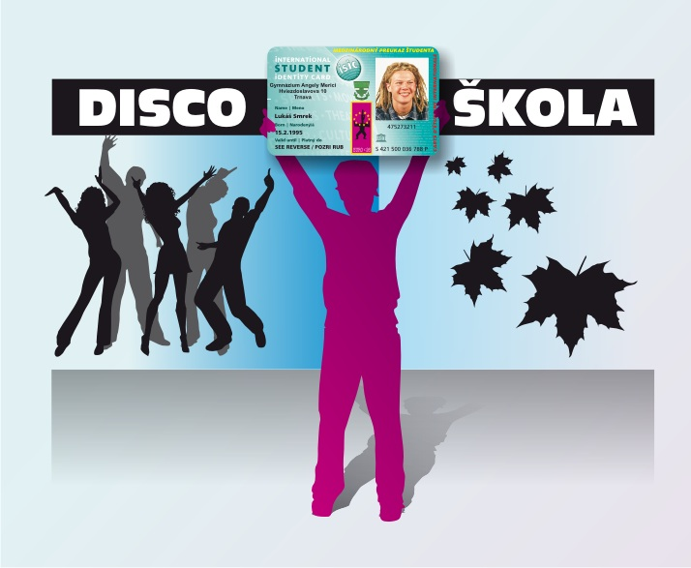

- čipovou kartou na MHD, SAD a železniciach: náhradza papierové potvrdenie pre potreby dopravcov a tri samostatné preukazy, na základe ktorých má žiak strednej školy nárok na zľavnené cestovné v MHD, na linkách SAD a na železniciach, vďaka čipu umiestnenému v preukaze stačí žiakovi jediný preukaz, ktorý môže používať na všetky tri druhy dopravy.
Pred prvým použitím preukazu:
• v SAD a MHD je potrebné dať si svoj Preukaz žiaka ISIC/EURO<26 „zaevidovať“ do systému na predpredajnom mieste dopravcu. V SAD sa naň dá nahrať kredit, v MHD sa naň dá nahrať predplatný cestovný lístok a ďalej sa preukaz používa ako bežný preukaz vydaný dopravcom
• na železniciach má držiteľ preukazu 50 % zľavu na lístok v 2. vozňovej triede na ktorejkoľvek trase v rámci celého Slovenska. Stačí si pri kúpe lístka vyžiadať “žiacky cestovný lístok”. Ten sa predáva aj bez predloženia preukazu. Preukaz žiaka ISIC/EURO<26 je potom potrebné predložiť pri kontrole cestovného lístka sprievodcovi vo vlaku.
Čo je potrebné urobiť, aby bol preukaz platný na vlaky aj počas letných prázdnin?
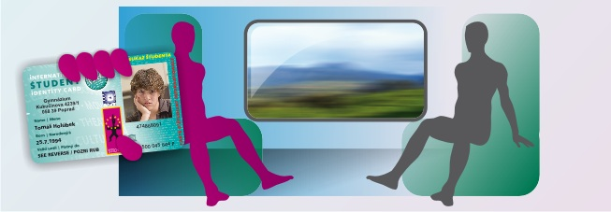

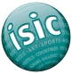
- medzinárodným identifikačným preukazom študenta ISIC: zelená strana preukazu a známka ISIC na aktuálny školský rok 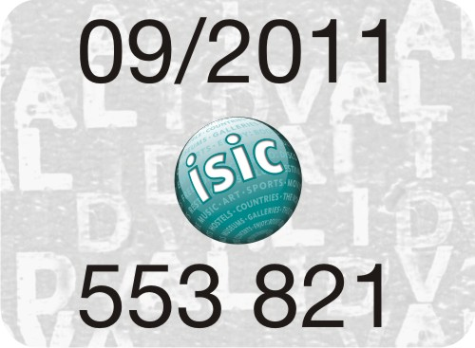tvorí licenciu ISIC (international student identity card) a zabezpečuje, že držiteľ preukazu je všade na svete považovaný za študenta denného štúdia. Vďaka tomu má k dispozíciii viac ako 40.000 zliav a výhod na Slovensku a vo svete. Miesta, kde je možné licenciu ISIC využiť, sú zvyčajne označené nálepkou s logom ISIC .
Zoznam zliav na ISIC na Slovensku
Zoznam zliav na ISIC vo svete
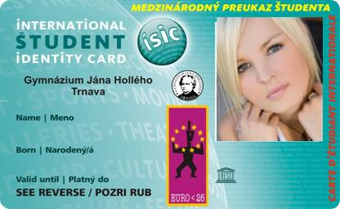

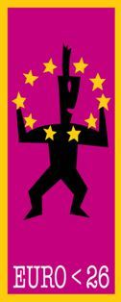
- európskou kartou mládeže EURO<26: modrá strana preukazu a známka ISIC na aktuálny školský rok tvorí licenciu EURO<26. Licencia EURO<26 sprístupňuje viac ako 50.000 zliav a výhod na Slovensku a v Európe. Miesta, kde je možné licenciu EURO<26 využiť, sú zvyčajne označené nálepkou s logom EURO<26 .
Zoznam zliav na EURO<26 na Slovensku
Zoznam zliav na EURO<26 v Európe
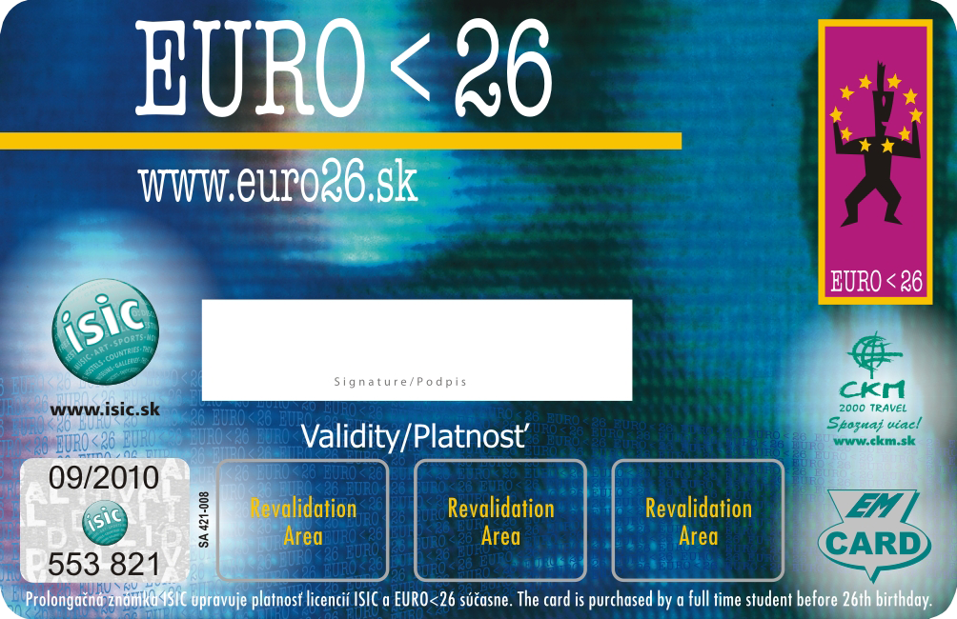

- čipovou kartou, ktorá nahrádza papierové stravné lístky: vďaka čipu vloženému v preukaze je možné preukaz využívať aj ako stravný lístok. Podmienkou je, že škola má zakúpený stravovací systém, v rámci ktorého je možné použiť čipové preukazy.

- elektronickou vstupenkou na kultúrne a športové podujatia: preukaz je možné použiť ako vstupenku na niektoré kultúrne alebo športové podujatia zakúpené cez Ticketportal. Pri rezervácii cez Ticketportal stačí zadať číslo čipu 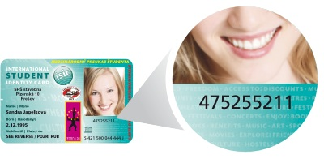 a pri vstupe na podujatie potom stačí priložiť svoj preukaz k turniketu. Na niektoré podujatia predávané cez Ticketportal je tiež poskytovaná zľava na licenciu ISIC a EURO<26 (letné festivaly, divadlá,...).

- elektronickou peňaženkou: vo FaxCopy aj s 10 % zľavou na kopírovacie a reprografické služby na licenciu ISIC a EURO<26

- preukazom pre vedecké a univerzitné knižnice: preukaz je možné používať aj ako identifikačný preukaz čitateľa, takže nie je potrebné platiť za knižničný preukaz,

- platný vždy na jeden školský rok. Jeho platnosť na ďalší školský rok sa predlžuje:

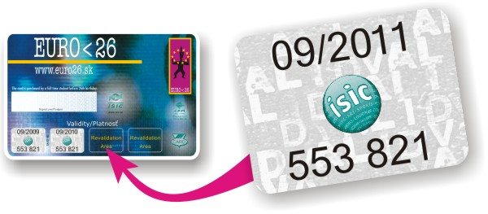
- známkou ISIC - licencia ISIC a EURO<26 sa predlžuje zakúpením známky ISIC na nový školský rok. Známka stojí 10 EUR. Dostanete ju priamo na škole alebo v pobočkách CKM 2000 Travel. Skontrolujte si, či máte na modrej strane preukazu známku ISIC na nový školský rok. Bez aktuálnej známky ISIC bude preukaz neplatný na 90.000 zliav a výhod na Slovensku a v zahraničí, ktoré sú viazané na licenciu ISIC a EURO<26.

TOP partneri a zľavy, ktoré môžete využiť s Preukazom žiaka ISIC/EURO<26 s aktuálnou známkou ISIC na Slovensku

- priložením preukazu k stredoškolskému terminálu a obnovením elektronickej platnosti čipu vloženého v preukaze. Na to, aby mohol byť Preukaz žiaka ISIC/EURO<26 používaný na zľavy v doprave (MHD, SAD a železnice), je potrebné aktualizovať ho na stredoškolskom termináli. Vždy v septembri je preukaz potrebné priložiť k terminálu a za 1 – 2 sekundy je preukaz aktualizovaný. Stredoškolský terminál sa nachádza priamo na škole, prípadne na inom mieste, o ktorom sa dozviete na škole.
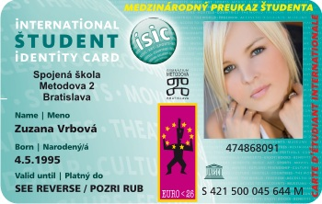

Ďalšie otázky?

Ak by ste na tejto stránke alebo na stránke www.euro26.sk nenašli všetky potrebné informácie a odpovede na svoje otázky, zavolajte nám na číslo 0650 405 490 (volanie je za cenu miestneho hovoru) alebo nám napíšte na emailovú adresu euro26@ckmsyts.sk.

Informácie o zľavách v doprave (MHD, SAD a železnice) nájdete na www.emtest-sk.sk.

Preukaz žiaka ISIC/EURO<26, známku ISIC a informácie o stredoškolskom termináli môžete na škole získať u:

Meno a priezvisko: Mgr. Eva Poláková
E-mail: skola@polarka.sk
Tel. číslo: 0556746267
Úradné hodiny:

Žiadosti o vydanie preukazu a známky ISIC (pri kúpe nového preukazu sa vypĺňajú obe žiadosti, pri kúpe známky ISIC sa vypĺňa len žiadosť 1):

